Duurzame toegankelijkheidsstrategie

Duurzame toegankelijkheid door digitaal informatiebeheer

# **Inleiding**

Voor het leesbaar en toegankelijk houden van digitale bescheiden is volgens de huidige wet- en regelgeving een digitale bewaarstrategie nodig. In een digitale bewaarstrategie beschrijft men bijvoorbeeld hoe te handelen wanneer de randvoorwaarde voor digitale bewaring (bijvoorbeeld opslagformaat of drager) wijzigt en wie daarvoor verantwoordelijk is. Ook kan in de bewaarstrategie in kaart gebracht worden welke bestandsformaten binnen de organisatie gebruikt worden.

De nieuwe Archiefwet 2021 geeft een kader voor de uitwerking van een digitale bewaarstrategie door de introductie van de begrippen ‘duurzame toegankelijkheid’ en ‘kwaliteitsniveaus’. Dit sluit aan op de risicobenadering die in de Archiefwet 2021 wordt geïntroduceerd. Daarbij wordt een onderscheid gemaakt tussen beheer op korte termijn en beheer op lange termijn. Voor beheer op lange termijn houdt dat in dat de beheerder van de documenten naast datgene wat hij doet bij beheer korte termijn extra preserveringsmaatregelen treft en daar ook beleid op heeft.

Dit betekent dat ieder verantwoordelijk overheidsorgaan een ***duurzame toegankelijkheidsstrategie*** heeft. *Deze strategie omvat het geheel van monitoren van relevante ontwikkelingen in de omgeving en risico’s in de informatiehuishouding, het bepalen van oplossingen en het nemen van concrete maatregelen.*

# **Achtergrond**

## 1.1 Duurzame toegankelijkheid

In het wetsvoorstel Archiefwet 2021 vervangt het begrip ‘duurzame toegankelijkheid’ het begrip ‘goede, geordende en toegankelijke staat’ van de Archiefwet 1995.

*Aw 2021, Artikel 4.1 Duurzame toegankelijkheid*

1. Verantwoordelijke overheidsorganen treffen passende maatregelen om hun documenten duurzaam toegankelijk te maken en te houden.

Het begrip duurzame toegankelijkheid is als volgt omschreven in de toelichting :

***“Nodig is******een voortdurende zorg voor documenten zodat deze vindbaar, beschikbaar, leesbaar, interpreteerbaar, betrouwbaar en toekomst bestendig (beschermd worden tegen veranderingen van elke aard)”***

Op dit moment ligt het volgende concept-artikel voor duurzame toegankelijkheid in Archiefbesluit voor:

Een overheidsorgaan beheert door hem opgemaakte of ontvangen documenten op zodanige wijze dat deze gedurende de bewaartermijn van de daarvoor geldende selectielijst:

**Vindbaar**: een document kan binnen een redelijke periode worden teruggevonden en geraadpleegd;

**Beschikbaar**: voor degene die het mogen inzien

**Leesbaar** zijn; het document kan op ieder moment worden weergegeven in een door de mens of machine leesbare vorm;

**Interpreteerbaar** zijn: het is duidelijk in welke context een document een rol speelt doordat kan worden vastgesteld door welke actor en op welk moment een document is opgemaakt of ontvangen, uit hoofde van welke taak of werkproces en in welke relatie tot andere door het overheidsorgaan opgemaakte of ontvangen documenten;

**Betrouwbaar** zijn: een document kan worden vertrouwd als een volledige weergave van de gegevens zoals deze zijn gecreëerd of verzonden door de actor die beweert het te hebben gecreëerd of verzonden, op het aangegeven moment. Het is ook beschermd tegen ongecontroleerde veranderingen: een document kan niet door ongeautoriseerde gebruikers of onjuiste handelingen worden gewijzigd, verborgen of vernietigd;

**Beschermd** zijn tegen fysiek of technologisch verval: een document is zonder noemenswaardige fysieke achteruitgang of informatieverlies te raadplegen, waarbij de oorspronkelijke inhoud, de structuur, het gedrag en de verschijningsvorm kunnen worden vastgesteld of gereproduceerd voor zover deze aspecten kenbaar moesten zijn voor de uitvoering van het betreffende werkproces;

## 1.2 Kwaliteitsniveaus

Het voornemen is om in de Archiefregeling duurzame toegankelijkheid voor digitaal informatiebeheer in drie verschillende kwaliteitsniveaus uit te werken:

* ***eisen die gelden voor alle archiefvormers***
* extra eisen die gelden voor het op langere termijn bewaren van documenten door een archiefvormer (zoals bij bewaren bij de bron)
* eisen die daar bovenop gelden voor het beheer van statische collecties voor de eeuwigheid (archiefdiensten)

Voor de invulling van de kwaliteitsniveaus zal geput worden uit de DUTO-eisen van het Nationaal Archief, de algemene record management-norm NEN-ISO 15489-1:2016 en de Wegwijzer Duurzaamheidsbeleid van het Netwerk Digitaal Erfgoed (NDE).[1]

Zie de bijlage voor de DUTO-eisen en -functies van het Nationaal Archief.

Op basis van de DuTo eisen of – principes worden momenteel DuTo-functies uitgewerkt door het Nationaal Archief.

# **Duurzame toegankelijkheid**

Wij stellen een verdeling voor waarin onderscheid wordt gemaakt in korte en lange termijn beheer. Waarbij beheer op korte termijn van toepassing is op alle documenten met een bewaartermijn korter dan 10 jaar en waarbij de risicoanalyse een laag risico aangeeft. Deze verdeling wordt gevisualiseerd in figuur 1.



Figuur 1: visualisatie van de opzet in relatie tot tijd

## 2.2 Korte termijn beheer

* Behelst regulier technisch, applicatie- en functioneel beheer.
* Meer specifiek voor informatiebeheer betekent dit:  
  - Toepassing van bewaartermijnen en uitvoering van de vernietiging  
  - Toekennen van metadata conform MDTO  
  - Kunnen zoeken, vinden en weergeven  
  - Conversie/migratie/emulatie in de context van bedrijfsvoering c.q. veranderende middelen (bijvoorbeeld bij wisseling van systeem/voorziening of leverancier). Dat wil zeggen dat er geen preserveringsdoel mee nagestreefd wordt, zoals bedoeld bij lange termijn beheer. Tegelijkertijd moeten de documenten wel hetzelfde kwaliteitsniveau behouden. Het is niet de bedoeling dat de kwaliteit achteruitgaat.

## 2.3 Lange termijn beheer:

* Beheer op lange termijn houdt in dat de beheerder van de documenten naast datgene wat hij doet bij beheer korte termijn extra preserveringsmaatregelen treft en daar ook beleid op heeft. Dit betekent dat ieder verantwoordelijk overheidsorgaan een **duurzame toegankelijkheidsstrategie** heeft**.**
* Deze strategie omvat het geheel van monitoren van relevante ontwikkelingen in de omgeving en risico’s in de informatiehuishouding, het bepalen van oplossingen en het nemen van concrete maatregelen.
* Het is dus het geheel van wat in het Engels de combinatie van preservation watch, preservation planning en preservation action wordt genoemd (de omgeving monitoren, significante risico’s onderzoeken en zo nodig actie ondernemen). Dit betekent niet dat iedere archiefvormer afzonderlijk onderzoeken hoeft in te stellen of het spectrum aan oplossingen in kaart hoeft te brengen. Het systeem waarbij een aantal landelijke kenniscentra, zoals VNG, NDE, het Nationaal Archief, NIBG etc. dit gezamenlijk invullen zodat hun achterban relatief makkelijk een onderbouwde keuze kan maken heeft zich bewezen.
* Wat we wel noodzakelijk vinden is dat archiefvormers dergelijke oplossingen actief en toetsbaar als onderdeel van hun beleid opnemen en uitvoeren. Het verdient aanbeveling om deze modulair op te bouwen. Vanuit organisatorisch perspectief, zodat je op onderdelen snel kunt bijsturen, zonder de strategie als geheel te hoeven aanpassen of opnieuw vast te stellen. Ook vanuit inhoudelijk perspectief.
* Een organisatiehuishouding bestaat uit veel verschillende onderdelen die om verschillende oplossingen vragen. Hierin kan een organisatie ook een groeimodel inbouwen: identificatie en prioritering van verschillende relevante onderdelen (websites, e-mail, berichten, beeldmateriaal etc.). Deze kunnen dan gekoppeld worden aan toetsbare doelen en normen die onderdeel zijn van een kwaliteitssysteem waarop gestuurd kan worden door de organisatie en toetsing mogelijk is door een toezichthouder.
* Inhoudelijk worden er extra eisen gesteld aan:  
  - duurzame bestandsformaten

- bitpreservering  
- functionele preservering  
- identificatiekenmerken  
- conversie/migratie/emulatie met het oog op preservering.

# **Uitwerking**

## 3.1 Duurzame bestandsformaten

[Lijst open standaarden | Forum Standaardisatie](https://www.forumstandaardisatie.nl/open-standaarden)

[Handreiking voorkeursformaten Nationaal Archief | Nationaal Archief](https://www.nationaalarchief.nl/archiveren/kennisbank/handreiking-voorkeursformaten-nationaal-archief)

[Wegwijzer Voorkeursformaten](https://www.wegwijzervoorkeursformaten.nl/index.php/Hoofdpagina)

## 3.2 Bitpreservering

[Aandachtsgebieden | Bitpreserving | wegwijzer duurzaamheidsbeleid](https://wegwijzerduurzaamheidsbeleid.nl/aandachtsgebieden/bitpreserving)

## 3.3 Functionele preservering

[Aandachtsgebieden | Functionele preservering | wegwijzer duurzaamheidsbeleid](https://wegwijzerduurzaamheidsbeleid.nl/aandachtsgebieden/functionele-preservering)

## 3.4 Identificatiekenmerken

## 3.5 Conversie/migratie/emulatie met het oog op preservering.

# BIJLAGE

## DUTO

Als een overheidsorganisatie haar informatie duurzaam toegankelijk wil maken, dan zijn aanpassingen aan haar informatiesystemen noodzakelijk: het inbouwen van functionaliteit, op basis van een programma van eisen. Iedere overheidsorganisatie mag die voor zichzelf opstellen. Maar een eigen programma van eisen opstellen kost veel tijd en expertise. DUTO, het normenkader Duurzaam Toegankelijke Overheidsinformatie, is een standaardlijst van kwaliteitseisen die beschrijft wat er vanuit het perspectief van de gebruiker geregeld moet zijn om te kunnen spreken van duurzame toegankelijkheid van overheidsinformatie. De DUTO-eisen bieden overheidsorganisaties een standaard programma van eisen. Een aanvullende DUTO-scan geeft inzicht in de mate van duurzame toegankelijkheid bij de archiefvormer en geeft verbetertips op maat. Op die manier voldoen overheidsorganisaties ook aan de verplichting  om toetsbare eisen op te stellen voor blijvend te bewaren informatie (kwaliteitssysteem) . In de praktijk zijn diezelfde toetsbare eisen net zo nuttig voor informatie die na verloop van tijd vernietigd wordt. Omdat die informatie vaak voor langere tijd toegankelijk moet zijn.

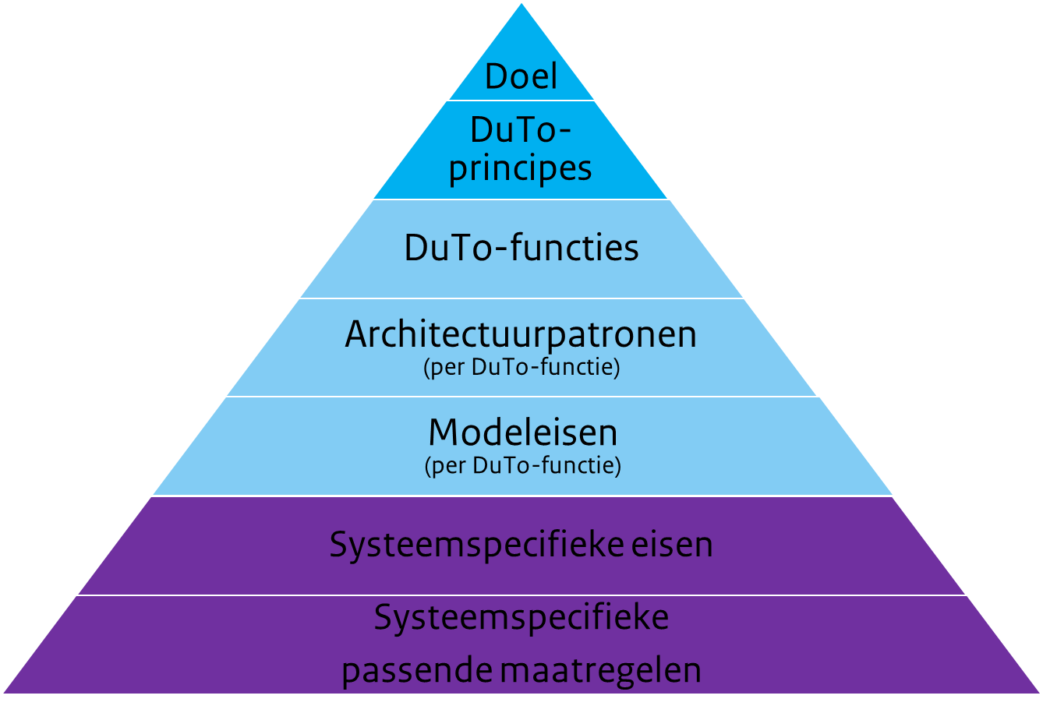

## DUTO-eisen

| Titel | Eis |
| --- | --- |
| [Informatiemodel](https://www.nationaalarchief.nl/archiveren/kennisbank/informatiemodel-duto-eis) | Er is een informatiemodel waarin alle informatieobjecten zijn beschreven die de organisatie ontvangt en creëert. |
| [Risicoklassen](https://www.nationaalarchief.nl/archiveren/kennisbank/risicoklassen-duto-eis) | Informatieobjecten zijn ingedeeld in risicoklassen. Per risicoklasse is het toegankelijkheidsniveau bepaald waaraan de betreffende informatieobjecten moeten voldoen. |
| [Vastgestelde selectielijst](https://www.nationaalarchief.nl/archiveren/kennisbank/vastgestelde-selectielijst-duto-eis) | Er is een vastgestelde Selectielijst waarin is beschreven hoe lang informatieobjecten bewaard worden. |
| [Vindbaar](https://www.nationaalarchief.nl/archiveren/kennisbank/vindbaar-duto-eis) | Er is een zoekfunctie waarmee alle informatieobjecten vindbaar zijn, binnen redelijke tijd en inspanning. |
| [Weergave](https://www.nationaalarchief.nl/archiveren/kennisbank/weergave-duto-eis) | Van elk informatieobject is een weergave beschikbaar, binnen redelijke tijd en inspanning. |
| [Export](https://www.nationaalarchief.nl/archiveren/kennisbank/export-duto-eis) | Van elk informatieobject is een export beschikbaar, binnen redelijke tijd en inspanning. |
| [Inzagerecht](https://www.nationaalarchief.nl/archiveren/kennisbank/inzagerecht-duto-eis) | Een informatieobject is toegankelijk voor iedereen die op basis van regelgeving en beleid inzagerecht heeft. |
| [Gedeeltelijke weergave](https://www.nationaalarchief.nl/archiveren/kennisbank/gedeeltelijke-weergave-duto-eis) | Als een informatieobject slechts gedeeltelijk openbaar is, dan zijn er een gedeeltelijke weergave en export beschikbaar waarin alleen de openbare delen zijn opgenomen. |
| [Beveiligd](https://www.nationaalarchief.nl/archiveren/kennisbank/beveiligd-duto-eis) | Informatieobjecten zijn beveiligd tegen onbedoelde en onbevoegde wijzigingen. Conform de geldende standaarden voor informatiebeveiliging. |
| [Standaard formaat](https://www.nationaalarchief.nl/archiveren/kennisbank/standaard-formaat-duto-eis) | De export van een informatieobject voldoet aan een open standaard formaat. |
| [Metagegevens](https://www.nationaalarchief.nl/archiveren/kennisbank/metagegevens-duto-eis) | De weergave en export van elk informatieobject bevat minimaal volledige en actuele metagegevens zoals voorgeschreven in de Richtlijn Metagegevens Overheidsinformatie. |
| [Vernietiging](https://www.nationaalarchief.nl/archiveren/kennisbank/vernietiging-duto-eis) | Informatieobjecten worden niet eerder en niet later vernietigd dan is aangeven in de selectielijst. Na vernietiging van een informatieobject is er een verklaring van vernietiging beschikbaar. |
| [Overbrenging](https://www.nationaalarchief.nl/archiveren/kennisbank/overbrenging-duto-eis) | Een blijvend te bewaren informatieobject wordt binnen twintig jaar overgebracht naar een archiefbewaarplaats. |

1. Zie nader http://www.wegwijzerduurzaamheidsbeleid.nl.